今日动态
第五周 3月10日 星期一 多云
- 晨间来园
出勤：今日来园21人。
- 区域游戏
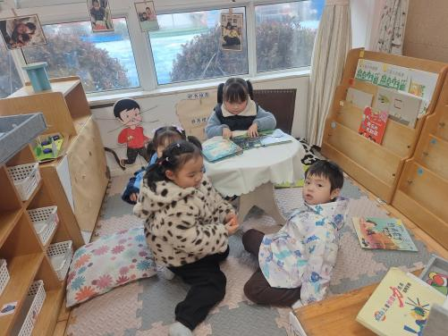 | 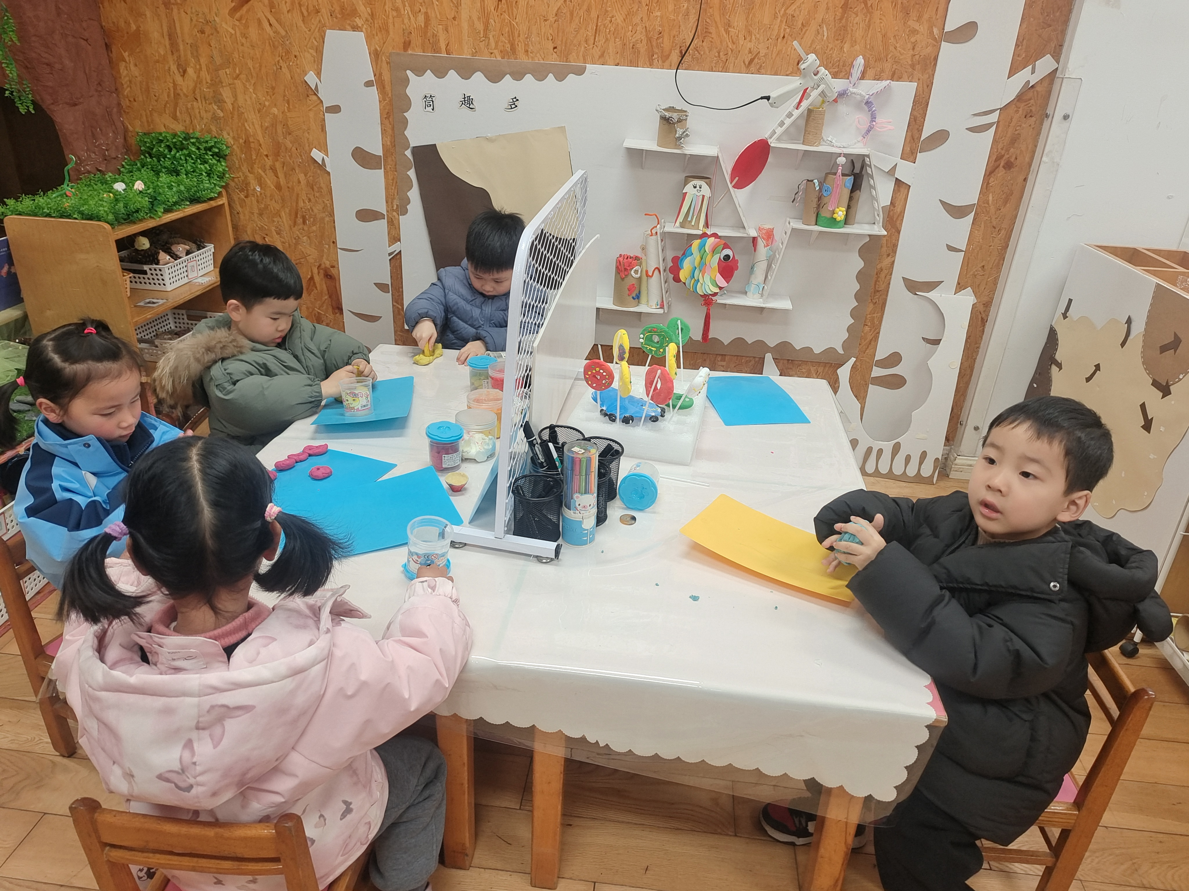 | 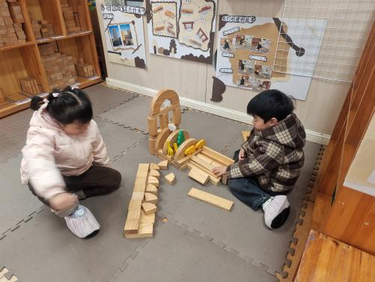
吴玥兮、鲍伽一、郑宇涵在图书角游戏。 | 莫梓涵、王芷柠、李舒扬、吴玥兮在美工区游戏。 | 王耀泽、程墨彤在地面建构进行游戏。
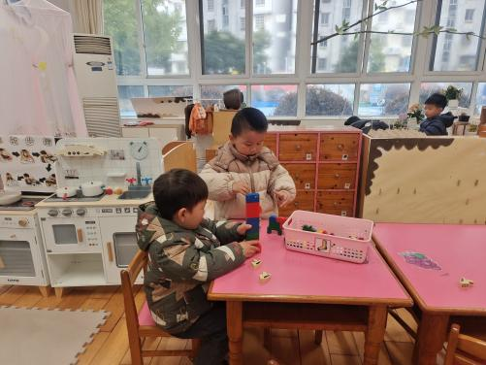 | 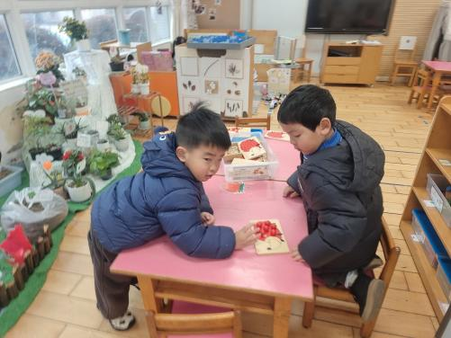
程子杰、王天乐在益智区游戏。 | 李一诺、杨承明在图书角进行游戏。 | 。

- 集体活动
今天我们的集体活动是健康《快乐花瓣飘》以“花”为载体，每片花瓣上张贴了幼儿不同情绪的照片（如开心、惊讶、害羞等），通过花瓣的变化展现情绪的表达和转换。帮助幼儿识别和表达不同的情绪，理解情绪的变化。通过观察画面，幼儿用简单的语言描述情绪和画面内容。通过花瓣的“神奇”变化，引导幼儿理解快乐是可以分享的。
杨承明、莫梓涵、程子杰、王耀泽、潘言恩、程墨彤、左晨昕、李舒扬、常祁安能够用简单的话来描述情绪和画面内容。
吴玥兮、鲍伽一、徐一凯、承芮伊、严子沐、王芷柠、郑宇涵、王天乐、卢欣悦、吴梓溪、陈望舒能够感受活动中快乐的氛围。

- 温馨提示
随着季节的更迭，我们从寒冷的冬季逐渐过渡到温暖的春季。在这个时期，气温逐渐回暖，万物复苏，但同时也是疾病易发的季节。为了确保孩子们的健康，以下是一些冬季换春季的温馨提示：
首先，随着气温的上升，孩子们的衣物也需要逐渐减少。但请家长们注意，不要一下子减去太多，以免孩子着凉。可以逐层递减，让孩子逐渐适应气温的变化。
其次，春季是细菌、病毒滋生的季节，孩子们容易感染呼吸道疾病。因此，请家长们注意孩子的个人卫生，勤洗手、勤洗澡、勤换衣物，保持身体清洁。同时，尽量避免带孩子去人多拥挤的地方，减少感染的机会。
另外，春季也是孩子们生长发育的好时期。请家长们注意孩子的饮食均衡，多吃蔬菜、水果，少吃油腻、辛辣、生冷的食物。还可以适当补充一些富含维生素和矿物质的食物，帮助孩子增强免疫力。

